嵌入式块RAM应用之双口ram

课程目标：学会调用Quartus II软件中提供双口RAM核并进行系统设计

实验平台：芯航线FPGA学习套件核心板、PC机

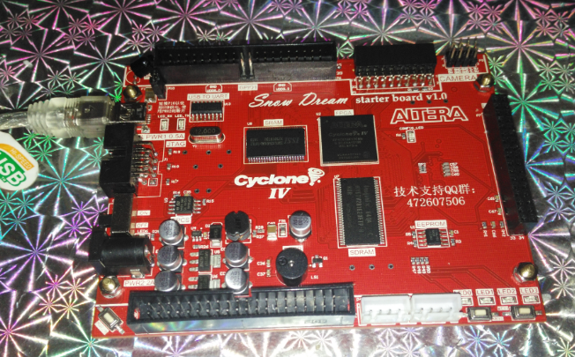

实验现象：通过串口发送数据到FPGA中，FPGA接收到数据后将数据存储在双口ram的一段连续空间中，通过Quartus II软件提供的In-System Memory Content Editor工具查看RAM中接收到的数据。当需要时，按下按键0，则FPGA将RAM中存储的数据通过串口发送出去。

知识点：

1. Altera公司Cyclone IV系列器件的内部结构
2. 存储器IP核的使用
3. In-System Memory Content Editor内存查看工具的使用。
4. 串口收发+按键+双口RAM组成的简易系统设计



